**SSD – Flash**

SSD steht für Solid State Drive und ist ein nicht-flüchtiger Massenspeicher.

**Der Aufbau einer SSD**

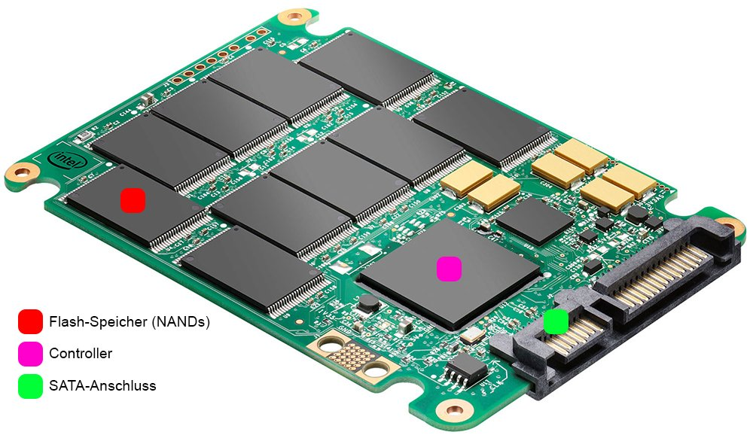

Geschwindigkeit 200 MB/s – 500

Kosten /GB Privatkunden 0.3 Euro/GB

Kapazität bis 1 TB im Handel erhältlich

Suchzeit 0.2 ms beim Lesen

0.4 ms beim Schreiben

Funktionsweise

Eine SSD speichert im Vergleich zur Harddisk ohne mechanische Teile. Alles funktioniert rein elektronisch. Es gibt sogenannten Floating-Gate Transistor, die elektronisch geladen werden. Je nach Ladung nimmt der Transistor verschiedene Zustände ein: Entweder 0 oder 1. Jedes Bit wird auf diese Weise gespeichert. Diese Transistoren werden dann zu NAND-Flash Speichern zusammengeschlossen, die Speicherzellen. Ein Nachteil der SSD ist, dass ein Transistor nur begrenzt überschrieben werden kann. Ca. 3’000-10'000 mal. Dafür gibt es jedoch Ersatzzellen, welche an Stelle von defekten Transistoren eingesetzt werden. Dieser Vorgang wird vom Controller ausgeführt. Damit Transistoren nicht kaputtgehen, regelt der Controller die Zugriffe und verwaltet den Speicher.

Nützliches Video: <https://www.youtube.com/watch?v=a5aRz28q7ls>